LOGOMARCAS FAMOSAS

**Spartan Golf Clube**

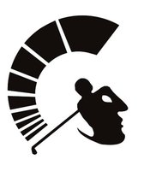

O logo feito pelo designer Rochard Fonteneau (que na realidade é um projeto pessoal, não comercial) surpreende pelo modo como foi desenvolvido.

O fictício clube de golfe Espartano (Spartan) ganhou um logo que combina a imagem de um espartano de perfil com seu característico capacete e ao mesmo tempo um homem em uma tacada de golf.

**Eden Clairicia**

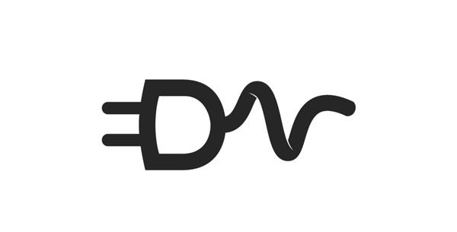

Eden Clairicia é um designer gráfico francês que fugiu do lugar-comum ao desenvolver seu logotipo. À primeira vista, apenas um cabo de energia, mas ao prestarmos atenção nos detalhes, é fácil encontrar as letras EDN.

Vale destacar também os detalhes muito bem trabalhados nas “dobras” do fio (a letra N).

**Turn**



“Turn” pode se referir à mudança de direção, “meia-volta”. O designer Marco Gracia foi bem feliz em transmitir essa ideia justamente em um ambigrama, onde mesmo girando a imagem 180º, ela volta ao seu estado inicial, onde conseguimos ler a palavra perfeitamente.

**Hering**

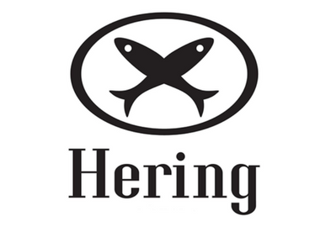

Companhia Hering (BM&F Bovespa: HGTX3) é uma empresa brasileira especializada em moda adulta. Fundada pelos irmãos alemães Bruno e Hermann Hering em 1880, a Cia. Hering é uma das mais antigas companhias brasileiras ainda em atividade. Os peixes no logotipo são arenques, espécie que em alemão se chama hering, sobrenome dos fundadores da marca.